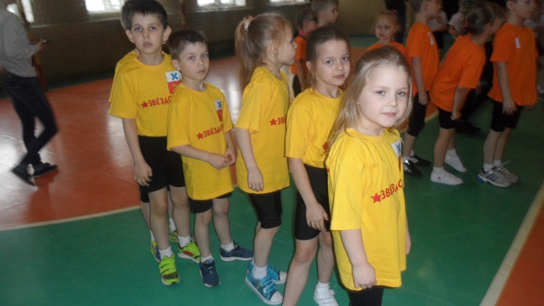
25.02.2016, состоялся отборочный тур «Весёлые старты». Проводимые в рамках Фестиваля « Самые юные интеллектуалы города Ирбита» направление Физическая культура. Предварительно все детские сады прошли жеребьёвку, чтобы определить какой детский сад с каким будет соревноваться. Нам выпала честь соревноваться с детским садом № 9, № 20, № 1 Время тоже тянули по жребию и это было в 11-00.
Группа ребят, участвующих в соревнованиях: Полина М., Ксенья К., Анна Г., Макар П., Семён Б., Влад М., очень волновались. Ведь они выступали за честь детского сада. Но всё же в спорте побеждает сильнейший, маленькие спортсмены об этом чётко знают. И девиз наш был такой: Спорт- помощник , спорт – здоровье , спорт – игра - физкульт ура!
Наши звёздочки опять блистали. Испытание за испытанием ребята были первыми, они даже не спрашивали : какие они пришли на старт Конкурс капитанов, тоже прошёл очень успешно. Капитан команды –Макар показал лучший результат. Наученные действовать сплочённой командой дети хвалили друг друга за результаты. Такие малыши, а уже команда.
Команда «Звёздочка» ! Мы гордимся вами.
